Хер гюн ичин
Рабле булушма
Дерслери

№ 3
30 гюнлюк

Хазърлаян:

Стефан Пилтс

“Gelin, kahvaltı edin !“
Yuh 21:13; Matta 4:4

Раббин билгисинде
бюйюмек:



Сакин олун,
билин ки,
Танръ беним !

Мезмур 46 :10

"Я Раб, не чок есерин вар !
Хепсини билгече яптън,
Йерйюзю яратъкларънла долу."
(Мезмур 104:24)
"Чюнкю Танръ'я илишкин не варса, гьозлерин ьонюндедир,
Танръ хепсини гьозлерин ьонюне сермиштир,
Танръ'нън гьорюнмейен нителиклери – сонсуз гюджю ве Танрълъъ –
дюня яратълалъ бери О'нун яптъкларъйла анлашълмакта,
ачъкча гьорюлмектедир. Бу неденле ьозюрлери йоктур."
(Ромалълар 1: 19+20)
"Хер шейин кайнаъъ О'дур,
хер шей О'нун араджълъъйла ве О'нун ичин вар олду.
О'на сонсуза дек йюджелик олсун ! Амин . "
(Ромалълар 11:36)
"Раббимиз ве куртаръджъмъз Иса Месих'ин лютфунда ве О'ну танъмакта илерлейин ! " (1.Петрус 3:18)
1.гюн | Мезмур  8:4-5 | Инсан недир ки она дюшюнесин ?
"Сейредеркен еллеринин есери олан гьоклери, орая койдуун айъ ве йълдъзларъ, соруйорум кенди кендими: ”Инсан не ки ону анасън, я да инсанолу не ки, она илги гьостересин “

Билийор муйдун ?
- Танрънън бюйюклюю бираз анламак истерсен, не кадар кючюк олдууну анламалъсън !
- Евренин (космос) не кадар бюйюк олдуу билинмийор. Астрономлара гьоре ен аз 2 трилйон галакси вар 2.000.000.000.000 = 2000 миляр = 2 милйон милйон !!!
- Ве хер бир галаксинин ичинде милярджа йълдъз вар... ве хер бир йълдъз аслънда бирер гюнештир... ве хер гюнешин етрафънда биркач тане гезеген (планета) булунур.
- Бизим галаксинин адъ 'Саманйолу'дур. 'Саманйолу'нда яклашък 400 миляр 400.000 милйон) йълдъз / гюнеш системлери вар.
- Бизим гьордюмюз гюнеше балъ 8 гезеген (планета), 5 джюдже гезеген, 575 ай, 4100 комет ве 800.000 'мини гезеген' вар.
- Онларън арасънда бизим дюнямъз кючюклерден бири сайълъйор. Биз гюнештен 149,6 Милийон километре узаклъктайъз.
- Бизим дюняда 7 миляр, яни йеди бин миийон инсан яшъйор.
- Аврупа'да 50 милйондан фазла инсанън яшадъъ биркач девлет вар (Руся, Алманя, Франса, Италя, Ингилитере, Украйна).
- Булгаристан'да яклашък 6 милйон инсан яшъйор.
- Сенин касабан, кьойюн яда махалленде кач инсан яшъйор ?
- Сенин акрабаларън ве сенин аиленде кач инсан вар ?
- Я сен нередесин ве несин ки, сенин яратъджън сенинле урашсън. Факат О бьойле истеди, О сенинле ве бенимле урашмак истийор !
Дюшюн ве джевап вер:
1. Мезмур 103:14'е гьоре не вар ки Раб хатърлъйор, ама биз чабук унутуйорус ?
2. Егер бираз анладъйсан Раб не кадар бюйюктюр, о заман не япман лазъм ? 1.Петрус 5:6 оку.
2.гюн | Мезмур  147 :3-5 | Аллахъмъз не кадар бюйюктюр ?
"О кърък калплилери ийилештирир, яраларънъ сарар. Йъл-дъзларън сайъсънъ белирлер, хер биринин адъйла чаърър. Раббимиз бюйюк ве чок гючлюдюр, сънърсъз анлайъшъ."
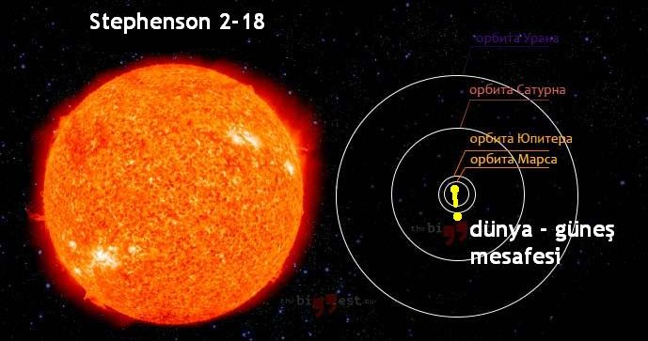
Билийор муйдун ?
- Раббин бюйюклюю гьорюйоруз бунунла да, не кадар кендини еилийор ве кърълмъш калплери ийилештирийор !
- Космоста билинен ен бюйюк йълдъз 'Степхенсон 2-18'дир. О йълдъзън генишлии яклашъл 3.000 милйон км'дир. Демек, о кадар бюйюктюр, дюня гюнештен 20 кат даха узак олса биле, гене де бу йълдъзън ичинде (!) дьонебилир.
- Чъплак гьозлеримизле яклашък 2000-3000 кадар йълдъз гьоребилириз. Кючюк бир телескопла белки 7000 кадар гьоребилириз
- Садедже бизим галаксиде, яни дюнямъз орая баълъ, 400 миляр йълдъзлар вар. Бугюн билинийор ки, ен аз 2.000 милйон ьойле галакси вар.
- Бу кадар сайълмаз сайъда, бизим гюнештен даха хъзлъ шълаян, йълдъзлар олдуу халде, аслънда космос акъл ермез бош ве каранлъктър.
- Ен парлак йълдъз, бизим гюнешимизден 4 милйон кере даха парлак олуйор.
- Бютюн йълдъзларън там сайесини ве онларън адларънъ билен Раб, кърълмъш калбими ийилештирмек истийор.
Дюшюн ве джевап вер:
1. Сендже не себеп вар ки, Аллах'ъ ийи танъмъйоруз ? Мезмур 46:10 оку.
2. Неден Раббе герчектен гювенебилириз ? Йешая 40:25-31 оку.
3.гюн | Яратълъш 1:1 | Хер шей насъл башладъ ?
"Башлангъчта Танръ гьою ве йери яраттъ"
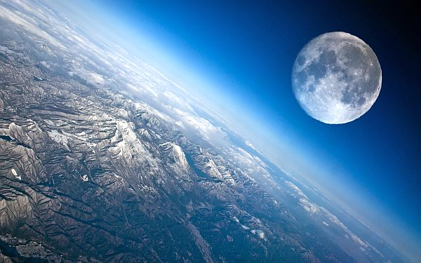
Билийор муйдун ?
- Шимдийе кадар араштърълан узайда (космоста) анлашълдъ ки, анджак бизим дюняда яшам мюмкюндюр. Неден ?
- Бютюн дюняда орталама съчаклък 20 дереджедир. Гюнеше там герекен узаклъктадър – 149.6 милйон км. Даха якън, Планета Венюс гиби (107 милйон км) олсайдък съчаклък 480 дередже олурду. Вея Йупитер гиби (777 милйон км) узак олсайдъ соуклук минус 93 дередже олурду.
- Дюнямъз дурмадан дьонюйор, ама дик дурмуйор; хайър дюнямъз 23,5 градус ейик дуруйор. Бу бьойле олмасайдъ, ъсънмакта ве соумакта денгесизлик олурду ве бу дюняда яшамак йине мюмкюн олмаяджактъ.
- Бизим дюнямъзън етрафънда коруйуджу атмосфер кабуу вар. Ай'да месела ьойле атмосфер йок ве орада 100% садедже ьолю материя вар. Егер бизим коруйуджу кабуу даха индже олсайдъ о заман сайълмаз метеорит бизим дюнямъза дюшюп хер тарафта коркунч янгънлара себеп оладжактъ.
- Бир де айън чеким гюджю олмасайдъ, йерйюзюндеки су харекети олмаяджактъ. Ай бираз даха якън олсайдъ, хер тарафта сулар фазла калкардълар ве чок зарар олурду.
- Евет Раб олан Аллахъмъз дюнямъза шекил верди ве ону бошлук юзере астъ. Дюнямъзъ яшатан Одур. Не харика бир Аллахъмъз вар !
Дюшюн ве джевап вер:
1. Неден Раббин йюзю арамалъйъз ? - Мезмур 36 :9 оку.
2. Бу герчеклер юзере биз не япалъм ? - Мезмур 148 оку.
4.гюн | Мезмур  1:19-20 | Хич ьозюрлери йоктур !
"Чюнкю Танръ'я илишкин билинен не варса, гьозлерин ьонюн-дедир, Танръ хепсини гьозлеринин ьонюнде серпмиштир. Тан-рънън гьорюнмейен нителиклери – сонсуз гюджю ве Танрълъъ – дюня яратълалъ бери О'нун яптъкларъйла анлашълмакта, ачъкча гьорюлмектедир. Бу неденле ьозюрлери йоктур"
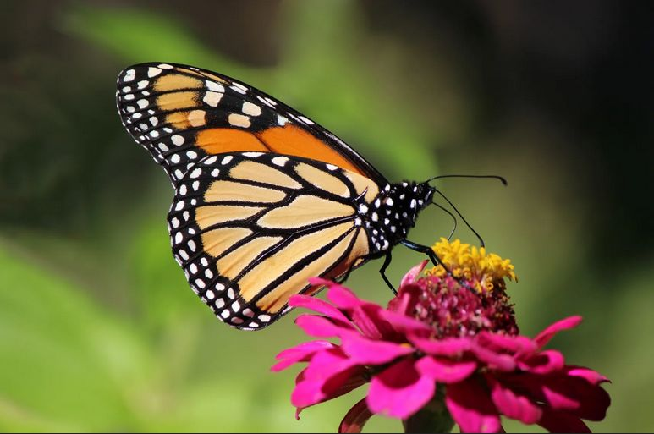
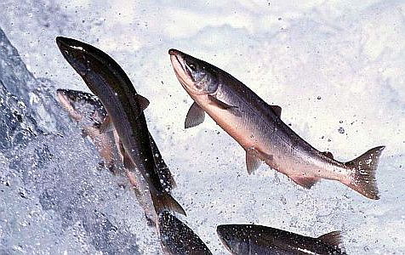
Билийор муйдун ?
- Аллах кендини херкесе ачъкладъ. Яптъъ харика ишлери бизе онун бюйюклюю гьостерийор.
- Сом (сйомга) балъънън шашъладжак йолджулуу ичин не дюшюнюйорсун ? Бу татлъ су балък йъллар бойунджа окянусларън тузлу суларънда бинлердже километре гездиктен сонра йине там о йере дьонюйор, нереде доду. Там оларак ханги ърмакта яшама кавушту, о йери булуп орая дьонер, орада дьонер, йумурталар ве ен сонунда ьолюр. Ондан сонраки кушаклар да там айнъ йолджулуу текрар япаджак.
- Аллахън яраттъъ харика ишлерден башка бири, кючюджюк, саде бир япрак аърлъъндаки “крал келебек” олуйор. Кушлар ону йемесин дийе йумурталарънъ зехирли бир чичеин юстюме койуйор. Йумурталардан чъкан търтъл, бу чичеин нектарънъ ичийор ве корунуйор. Търтълдан о гюзел келебек олушуйор. О, айнъ джинстен олан милйонларджа башка келебеклерле бирликте къш айлар гечиребилмек ичин, шашъладжак бир йолджулук япъйор. 5000 км кадар, Кузей (северна( Америкадан Мексико'я кадар учуйор. Хер сене, бешинджи кушак йине айнъ йере дьонюйор ве бу йолджулук йениден башлъйор.
Дюшюн ве джевап вер:
1. Мезмур 104 оку ! Бурада Аллах ичин ве бизим ичин не ьоренийорсун ?
5.гюн | 2.Петрус  3:5-6 | ьОнемли герчеклери унутмаялъм !?
"Не варки гьоклерин чок ьонджеден Танръ'нън сьозюйле вар олдууну, йерин судан ве су араджълъйла шекиллендиини биле биле унутуйорлар. О заманки дюня йине суйла,туфанла махволмушту."
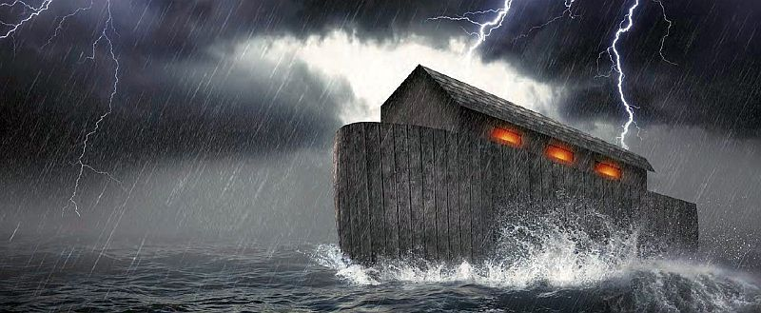
Билийор муйдун ?
- Хер шей Танръ'нън сьозю араджълъъйла яратълдъ. Дюнямъз 70%'тен фазла судан олушуйор. Бу неденле де дюнямъза мави гезеген (планета) денилийор.
- Гечмиште бир гюн бютюн дюня Аллах тарафъндан су иле яргъландъ. Нух рейгамбер заманънда Раб,
“Енгинлерин бютюн кайнакларъ фъшкърдъ, гьоклерин капакларъ ачълдъ. Йерйюзюнде кърк гюн кърк гедже ямур яъдъ.“ (Яратълъш 7:11+12)
Бьойледже бютюн инсанлъъ суда йок олду, чюнкю кьотюлюклери чокту. Саде Нух ве онун ханеси мерхамет булуп куртулдулар.
- Бьойле бир туфан герчектен олдууну бютюн дюняда хемен хемен хер бир мемлекете анлатълан ефсанелер (хикайелер) ве испатлар вар.
- Нух'ун гемиси Аръ Даъ'нън яклашък 4000 метре йюксекликте бир бузлукта булунуйор. Биркач киши ону деишик заманларда гьордю. Аръ Даъ там Тюркийе, Русия ве Иран сънърларън кесиштии йерде булунуйор. 1916 йълънда Рус Тсар Николас ІІ. ону булмак ичин 150 кишилик бир екип аскер орая йолладъ ве гемийи булдулар.
Дюшюн ве джевап вер:
1. Ханги ики ьонемли герчеклер унутмаялъм ?
2. Яратълъш 6:5-13 оку ! О заман Раб неден бютюн инсанлъъ йок етти ?
6.гюн | Йешая  55:10-11 | Раббин сьозю бошуна деилдир !
"Гьоктен инен ямур ве кар, топраъ суламадан, йери йешертмеден, екинджийе тохум, йийене екмек вермеден насъл гьое дьонмезсе, азъмдан чъкан сьоз де ьойле оладжактър. Бана бош дьонмейеджек, истемими йерине гетиреджек, япмасъ ичин ону гьондердиим иши башаръджактър"
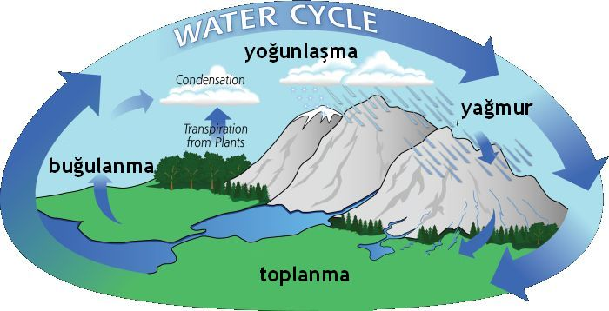
Билийор муйдун ?
- Хич дюшюндюн мю, неден бютюн акар сулар денизе акар, йине де дениз долмуйор, акар сулар хеп чъктъкларъ йере дьонер (Ваиз китабъ 1:7) ?
- Су олмадан яшам мюмкюн деилдир. Инсанън бедени 70% судан олушуйор.
- 1 килограм пиринч йетиштиребилмек ичин 2800 литре су лазъм.
- Суйу юч дурумда билийоруз: акан су, буз - съфър дередженин алтънда донук су, ве бухар: 100 дереджеден даха съджак олан су.
- Су долашъмъ дурмадан текрарланъйор: булутлардан ямур, кар яда долу оларак яъйор. Сонра топраа гирип пънар оларак акар су топралтан чъкъп ърмакларда топланъйорве йине денизе акъйор.Орада гюнешин съчаклъъ иле йине бухара дьонюйор, булут олуйор ве сонра ямур оларак йине йерйюзюне дьонюйор.
- Факат бу долашъм сърасънда су топраа берекет верийор ве юрюн чъкаръйор. Бизе бош гьозюкен су долашъмъ аслънда яратъджънън истедии бюйюк бир иш битирийор.
Дюшюн ве джевап вер:
1. Аллахън сьозю неден ямура бензетилийор ?
2. Аллахън сьозю не заман хаятъмда берекет гетиреджек ? Мезмур 1:2-3 ве Мезмур 119:9-11 оку.
7.гюн | Ярат.  1:27 | Аллахън елинден гелийоруз !
"Танръ инсанъ кенди суретинде яраттъ. Бьойледже инсан Танръ суретинде яратълмъш олду. Инсанлар еркек ве диши оларак яраттъ"
Билийор муйдун ?

“Allahın suretinde yaratıldık” sözü ne demektir?
Beden
Can
Ruh
Беден: Беденимиз ьоледжек, факат джанъмъз ьолмейеджектир. Беденимиз топрак-тан алъндъ ве топраа дьонеджектир. Беденимиз саде бир рамка гибидир.
Рух: Аллах инсанъ яратъркен ону гюнахсъз оларак яраттъ ве она инсанън руху араджъйла фърсат верди ки Аллахла беРабберликте олсун. Гюнах араджъйла рухумуз ьолмюштюр
Джан: Бютюн дюшюнме, дуйма ве истеме йетенеи бундадър. Бу бизим кишилиимиз олуйор. Бу бакъмъндан Аллахън бензейишинде яратълдък.
Дюшюн ве джевап вер:
1. Мезмур 139:13-17 оку – Сендже хаятъмъзън анламънъ нереде булабилириз ?
2. 1.Селаникилер 5:23'е гьоре хер инсанда не вар ? Бу юч шейден сени бу анда ен чок гюден недир ?
8.гюн | Мезмур  139:13-16 | Мюкеммел ве харика яратълдън !
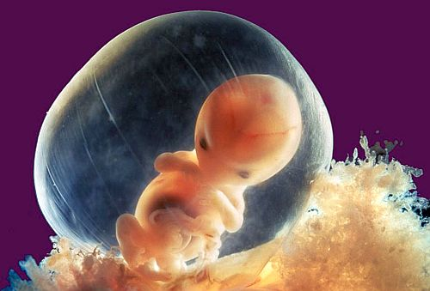
"Ич варлъъм Сен яратън, аннемин рахминде бени сен ьордюн. Сана ьовгюлер сунаръм, чюнкю мютхиш ве харика яратълмъшъм."

Билийор муйдун ?
- Нормал дурумда каръ коджа бирлештиктен сонра бир бебек олурса, алтъ гюне кадар аннесинин рахминде йерлешийор ве орада бесленилир ве бюйюйор.
- Дьордюнджю хафтая кадар бу йени инсана 'Фетус' денилир. О заман 0,5 мм бюйюк олуйор ве ючюнджю хафтада калби чалъшмая башлар. Артък кафа, бейин, бел кемии, гьозлер ве кулаклар олушмая башлар.
- Бешинджи хафтадан она ембрио денилир. 31. гюнде омузлар олушма башлар ве 36. гюне кадар пармаклар ве башпармаъ чъкмая башлар, синирлер ве каслар (мускуллар) бюйюйор. Артък илк харекетлер япар. Кафасъ да бюйюйор ве бейине йер верийор.
- 12. хафтада търнаклар чъкъйор. О артък 7,5 джм бюйюк олуйор, аърлъъ да ашаъ йукаръ 30 грам.
- Бу дурумда биле 100 % бир инсандър. Бундан сонра анджак бюйюджек. Бунун ичин герчектен дийебилириз ки, бебек алдърмак катилликтир. Аллах деди ки: "Инсан ьолдюрмейеджексин !"
Дюшюн ве джевап вер:
1.– Неден хер инсан чок деерли олуйор ?
2.– Аллах хер инсан ичин не хазърладъ ве не билийор ? Мезмур 40:5 / 139:16 / Ибранилер 4:13 бак !
9.гюн | Сюи.ьОзд.  4:23 | Калбинин кору !
"Хер шейден ьондже де йюреини кору, чюнкю яшам ондан кайнакланър"
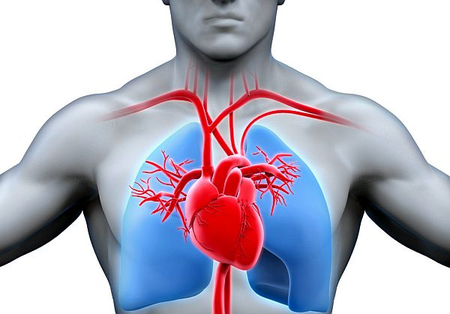
Билийор муйдун ?
- Билийор муйдун ки сенин калбин хер гюн 100 000 кере помпалъйор ?
- Бьойледже сенеде калбин яклашък 3.5 милийон кере вуруйор !
- Бир гюнде калбин яклашък 5000 литре кан беденинде дамарларда, веналар ве артерияларда долаштъръйор.
- Калбимиз канъмъзъ бьойледже яклашък 2500 километре долаштъръркен, бютюн беденимизе яшамак ичим герекли олан шейлери верийор.
- Яни калп беденимизин моторудур.
- Калбимиз яклашък бир йумрук кадар бюйюк бир мускулдур ве ики тарафа бьолюнюйор. Калбимизин са тарафъ акчийерлеримизи чалъштъръйор, беденин солуу битмесин дийе. Калбин сол тарафъ дабеденин кан долашъмънъ салъйор.
- Аллахъмъз калбимизи яратъркен харика бир инструмент яраттъ.
Дюшюн ве джевап вер:
1. 1.Самуел 16 :7 оку !– Раб нерейе бакар ?
2. Маркос 7:20-23 оку ! – Иса'я гьоре калбимизден не кайнаклъйор !
3. Раб бизе не вермек истийор ? – Хезекиел 36:26
10.гюн | Ясанън Т.  10:23 | Канда хаят вар
"Чюнкю ете джан верен кандър"
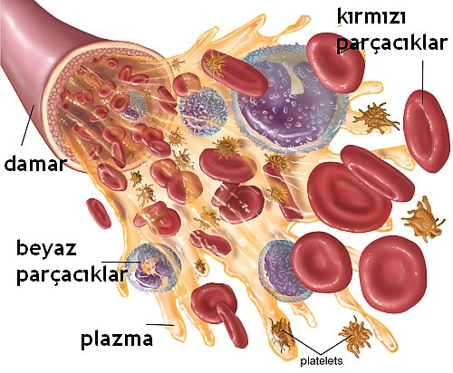
Билийор муйдун ?
- Бюйюмюш бир инсанън дамарларънда яклашък 5-6 литре кан дурмадан гезийор.
- Бир чоджукта табии ки, даха аз кан булунуйор: бюйюк кючюк - хер инсанън беденин аърлъъндан яклашък 7 % кан вар. Хесап едебилирсин, сенде не кадар кан вар ?
- Кемиклеримизин ичинде 'илик' денилен материал канъмъзъ хазърлъйор. Канда хем кърмъзъ, хем де беяз кючючюк парчаджъклар вар. Бунлар кан пласмасъ денилен ачъксаръ ренгинде олан бир суда йюзюйорлар.
- Кърмъзъ кан парчаджъкларъ акчиеримизден оксиjен алъп беденин хер органъна гетирийорлар. Дьонюште гене, зарарлъ карбон диоксит газларънъ акчиере гьотюрюйорлар. Орадан да ве солук вердиимизде беденимизден чъкарълъйор.
- Беяз кан парчаджъкларъ исе, кан долашъм системинде полислер гиби ишлийорлар: хер тарафта гезип беденине гирмек истийен хер микроп, вирус гиби, кан системине зарар верен ябанджъ организмлерин пешинден такълърлар, ону йок етмейе чалъшърлар.
- Кан, Аллахън яраттъъ харика бир шейдир !
Дюшюн ве джевап вер:
1. Кан неден чок деерли олуйор ?
2. Йуханна 1:7 ве 1.Петрус 1:18-19 окуйун ! Ханги кан ен деерли олуйор ве неден ?
11.гюн | Мезмур  111:10 | Кафанъ куллан, акъллъ ве анлаяъшлъ ол !
"Анлайъш, Раб'ден коркмакла башлар, онун канунларъ уянлар акъллъдър"
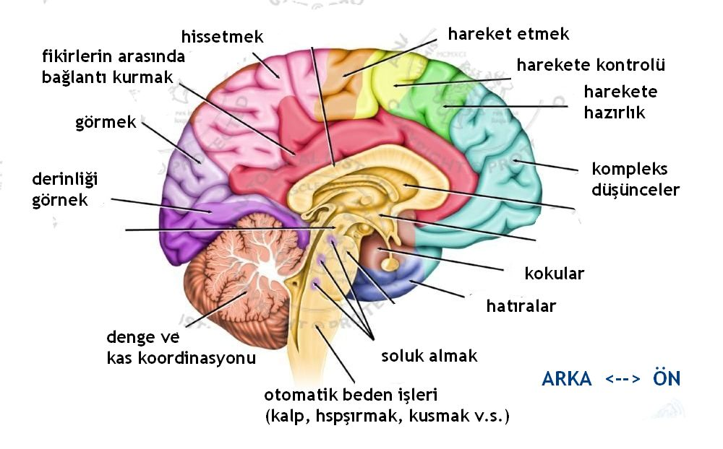
Билийор муйдун ?
- Инсанън бейини 1,5 килограм аърлъкта, бир кавун кадар бюйюк ве беяз пейнир гиби йумушак олуйор.
- Аллахъмъз бейинимизи чок харика яраттъ. Беденимизин чешитли органлардан (гьоз, кулак, бурун гиби) хер бир санийеде 100 милийонден фазла импулс алъйор. Бейинимиз онларън арасъндан бир кач йюз тане сечийор ве бунлардан анджак ен ьонемлилери ишлетирийор. Дюнянън ен ийи билгисаярларъ (компютерлери) биле о кадар хъзлъ ишлемийорлар.
- Беденимизин деишик ишлемлерини гьорнек ичин контрол меркезлери вар. Онлар да бейинимизин деишик бьолгелеринде булунуйор. Бейинин ен юст катънда гьорме, ишитме, конушма, дюшюнме ве харекет етме йетенеклери ятъйор. Бейинимизин даха деринлеринде дуйгуларъмъз ятъйор. Ве ен деринлерде кан долашъмъ ве нефес алма контрол меркезлери ятъйор.
- Бейинимизин капаситеси о кадар бюйюк ки. ону сон имканлара кадар кулланмак истесек, хер санийеде йени бир шей ьоренмемеиз герек ... ве буну 3 милйон сене бойунджа !!!
Дюшюн ве джевап вер:
1. Кьотюлюк нереде башлъйор ? Яратълъш 6:5 оку.
2. 2.Коринтлирер 10:5 гьоре дюшюнджелеримизле не япмалъйъз ? Буну насъл япабилириз ? Филипилилер 4:8 оку.
12.гюн | Якуп  3:10 | Сьозкеримизе диккат еделим !
"ьОвгю ве сьовгю айнъ аъзъндан чъкар. Кардешлерим, бу бьойле олмамалъ."

lezzetli - ekşi - tatlı - acı - tuzlu
Билийор муйдун ?
- Бизим яратъджъмъз беденимизе ики ешсиз органлар верди: гъртлак ве дил. Бунлар бизе конушма йетенеи верийор ве бизи бютюн хайванлардан фарклъ япъйор.
- Бютюн дюняда 5000'ден фазла дил конушулуйор ве хер бир милетин кенди дили вар.
- Конуштуумуз сьозлерле я файда, яда зарар гетиребилириз.
- Айръджа аъзъмъздаки дилимизин башка бир ьозеллии вар. Онунла хем дуябилириз, хем де тат алабилириз. Дилимизин учунда бир йемеин татлъ олдууну хисседийоруз, дилин ортасънда бир шейин екши ве тузлу олдууну хисседийоруз ве ичердеки учунда бир шейин аджъ олдууну дуйуйоруз.
- Дилини заптедебилен киши бютюн бедени де заптедебилир.
Дюшюн ве джевап вер:
1. Инсан куртулабилмек ичин не лазъм япсн ? Ромалълар 10:10 оку.
2. Куртулмуш бир инсан аъзънла не япсън ? Ибранилер 13:15 оку.
3. Дилимиз нейе бензийор ? Якуп 3:1-12 оку.

13.гюн | Матта  11:15 | Кулакларънъ ач ве дору динле !
"Кулаъ олан, ишитсин !"
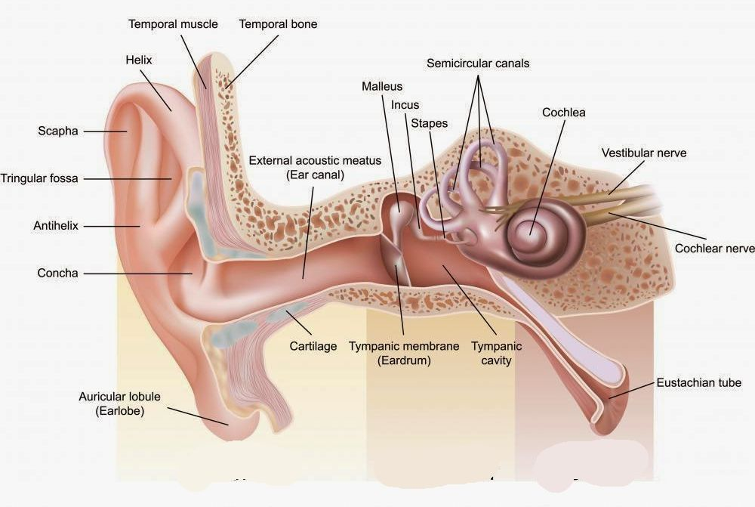
Билийор муйдун ?
- Бизим яратъджъмъз кулакларъ яратъркен, онлара хем ишитме, хем де денге тутма гьоревини верди.
- Гьорюнен кулакларъмъз аслънда садедже органън дъш тарафъдър: бир фуника гиби сес тонлара бир канал олуйор. Üстелик, бир елек гиби, ич кулаънъ тоз ве она бензер зарарлъ шейлерден коруйор.
- Кулаън орта тарафънда бир дарбуканън дерисине бензейен кючюк бир зар (мембран) вар. О гене юч кючюджюк кемие баланъйор. Мембран ве кениклер бирликте бир хъзландъръджъ оларак ишлийорлар. Каналдан гелен тонларъ 22 кат хъзландъръйорлар.
- Ич кулаъмъз санки бир касабанън телефон сантрала гиби ишлийор: чок балантъларъ вар. О бюйюк бир пияно гибидир, ама санки ичинде 35.000 тане тел вар. Ич кулаъмъз, ишиттиимиз хер бир сес ичин бейнимизе айръ бир синял верийор.
- Айнъ заманда ич кулакта чок титиз олан денге тутабилме джихазъ (апаратъ) вар. Бу ьонемли гьоревлери япабилсин дийе, ич кулаъмъз ен ичериде, кафа кемиимизин алтънда корунуйор.
Дюшюн ве джевап вер:
1. Сюлейман ьОзд. 28:9 . Бу айет не демек истийор?
2. Башкалара ярдъм етмек истерсек, о заман Раб'ден не истейелим ? Йешая 50:4 оку.
14.гюн | Матта  6:22 | Нерейе бакъйорсун ?

"Беденин ъшъъ гьоздюр. Гьозюнюз саламса, бютюн бедениниз айдънлък олур."
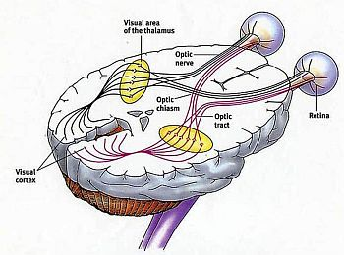
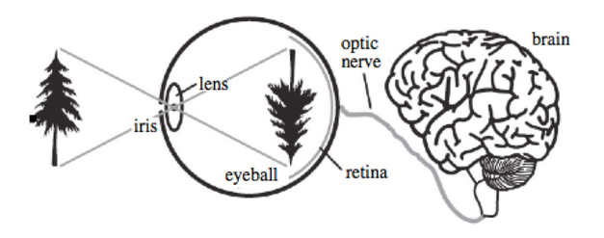
Билийор муйдун ?
- Биз гьозлеримизле конушуйоруз. Хошумуза гиден бир шей гьордююмюз заман, гьоз бебеклеримиз ачълъп бюйюйорлар. Беенмедиимиз бир шейи гьорюндже, кючюк калъйорлар.
- Гьозлеримизин арка тарафъ бир екран гибидир. Гьордююмюз шейлерден гелен ъшък гьозбебеинден гечип о екранда аслънда кафа юстю дуран бир ресим яратъйор. Месела: бир инсана бакаркен, аякларъ йукаръда, кафасъ гене ашаъда дуруйор. О екрандан гьорме синири бейинимизе баланъйор. Бейини гене, ресимлери йениден дьондюрюйор ки бизе олдуу гиби гьорюнсюн. Хер бир камера бензер шекилде чалъшъйор. Анджак гьозлеримиз уймадъъ заманда дурмадан чалъшъйорлар.
- Гьозлеримизе гирен ресимлер ики бойутлудур. Шейлери анджак са-сол, йукаръ-ашаъ оларак гьорюйоруз; деринлик йок. Анджак бейинимиз чок комплекс хесаплар япарак, буну бизе юч бойутлу оларак гьостерийор ве артък узунлук, генишлик ве деринлик гьоребилириз.
Дюшюн ве джевап вер:
1. Неден гьозлеримизе дикат етмелийиз ? – Яратълъш 3:6; 1.Йуханна 2:16 бак.
2. Гьозлеримиз не япсънлар ? – Мезмур 119:37; Ибранилер 12:2 бак.

15.гюн | Ефесл.  4:28 | Еллеримизиин йени иши
"Хърсъзлък еден артък хърсъзлък етмесин. Терсине, кенди еллерийле ийи оланъ япарак емек версин, бьойледже ихтияч оланла пайлашаджак бир шейи олсун.
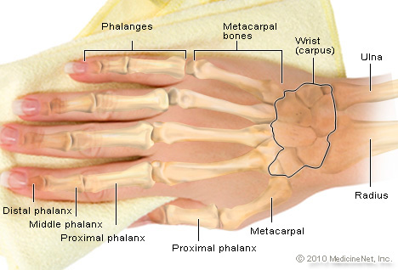
Билийор муйдун ?
- Елимизле хем хасас ишлер хем де каба ишлер япабилириз: хем иплии ине делиинтен гечирийоруз, хем де чекичлер енсери одуна какъйоруз.
- Башпармаъмъз сайесинден елимиз 58 айръ айръ харекет япабилир.
- Башпармаъмъз бизе Аллахън харика ишлери гьостерийор. Бир дюшюнюн: не кадар зорлук чекердик егер о олмасайдъ. Еллеримиз сакат гиби оладжактълар.
- Елимизде бирбирине балъ олан 27 тане кемик вар ве киришлер араджълъъйла 35 айръ кас (мускул) тарафъндан чалъштърълъйорлар.
Дюшюн ве джевап вер:
1. Еллеримизле не лазъм япалъм ? – 1.Селаниклилер 4:11; Матта 6:3; Сюлейман ьОзд. 21:25; Аътлар 3:41 оку.
2. Нереде герчектен емин олабилириз ве не лазъм япалъм ? – Йуханна 10:28+29; 1.Петрус 5:6 оку.
16.гюн | Ефесл.  6:15 | Геч олмадан кош ?
"Аякларънъза есенлик мюjдесини яйма хазърлъънъ гиймиш оларак йеринизде дурун !"
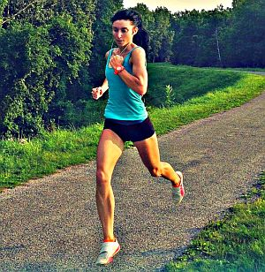
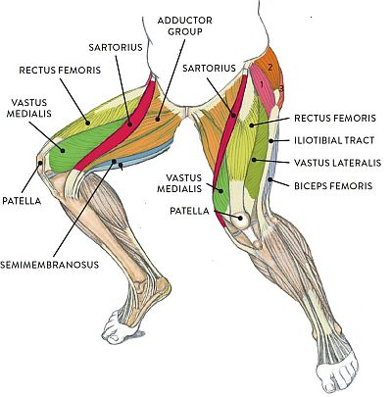
Билийор муйдун ?
- 1896 йълънда севте Атина касабасънда Олимпик ойунларда Маратон кошусу япълдъ. Бу кошунун узунлуу там 42.195 метредир.
- Хъзлъ йюрюркен я да кошаркен беденимизин аърлъъ аякларъмъза нормалинден 5-6 кат кадар фазла йюк бинийор.
- Аякларъмъзън шекли ве япълъшъ бюйюк бир яя вея ийи бир амортисьоре бензетебилириз.
- Балдър касъ (мускулу) ве топук кемии бирлештирен кириш, аяъмъза йумушак харекет етмек ичин ярдъм едер ве бу неденле де аяк пармакларънда дураббилириз.
Дюшюн ве джевап вер:
1. Бизим аякларъмъз не япсънлар ? – Маркос 16:15; Ромалълар 10:15 бак.
2. Аякларъмъз ен чок нейе дикат етсинлер ? - Мезмур 17:5; Ибранилер 12:13 бак.

17.гюн | Мезмур  90:12 | Хаятъмъз чок къса; хесаплъ яша !
"Бу йюзден гюнлери саймая бизе ьорет ки, билгелик казаналъм."
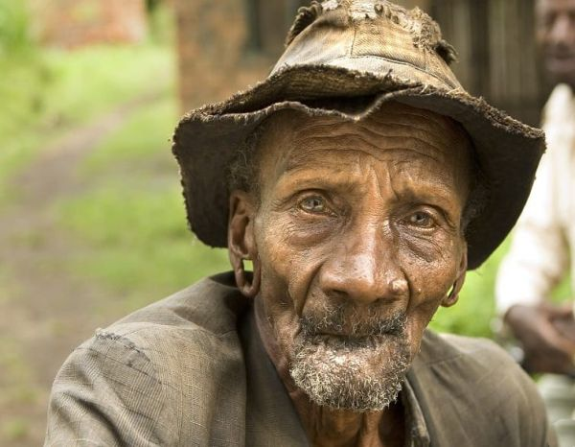
Билийор муйдун ?
- Бизим беденимиз ьойле яратълдъ ки, узун йъллар яшаябилсин дийе. Кутсал Китаба гьоре илк инсанлар чок даха узун яшадълар. Адем 930 сене, Метушелах биле 969 сене яшадъ. (Яратълъш 5)
- О заман неден биз о кадар узун яшамъйоруз ? Кутсал Китап бизе ачък дийор ки, Раб Аллах, инсанларън гюнахъ йюзюнден, онларън яшънъ илк ьондже 120'йе, сонра да 70-80 яшларъна индирди. (Яратълъш 6:3+5+6 /Мезмур 90:10). Орталама оларак инсанларън ьомрю герчектен саде о кадардър.
- Херкесе ьолюм беклийор. Ама биз ону пек кабул етмек истемийоруз. Хаятънън сонуна бакарак яша, о заман даха хесаплъ яшаяджаксън !
- Калъджъ олмаян шейлер ичин яшама, сонсуза кадар калан ишлер ичин яша ! (1.Йуханна 2:15-17).
Дюшюн ве джевап вер:
1. Хаятъмъз нейе бензетилийор ? – Якуп 1:9-11; 4:13-14 оку.
2. Насъл яшамалъйъз ? – Якуп 4:15; Ефеслилер 5:15-17 оку.

18.гюн | Мезмур  103:15-16 | Не каладжак ?
"Инсана гелиндже, ота бензер ьомрю, кър чичеи гиби серпилир, Рюзгар юзерине есиндже йок олур гидер, булундуу йер ону танъмаз."
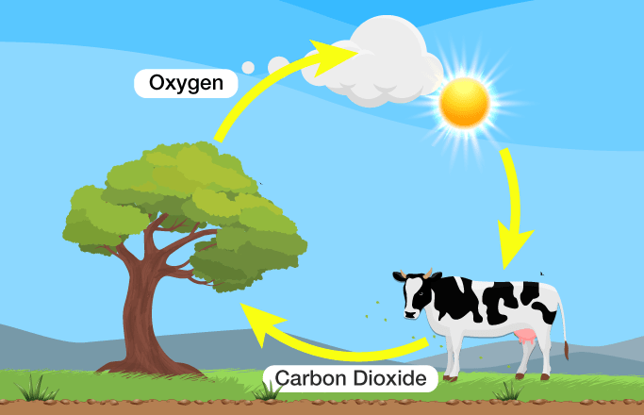
Билийор муйдун ?
- Билим адамларъна гьоре дюнямъзда 400 000 'ден фазла чешит биткилер билинийор: от, чичек, йешиллик ве ааджлар. Хемен хемен хер йерде онларъ гьоребилириз.
- Йерйюзюмюзде йешил биткилер олмасайдъ, хаятъмъз мюмкюн олмаяджактъ. Битлилер, фотосинтез денилен кимясал бир ишлемле, хавадан карбон диоксит газънъ чекийорлар, гюнешин енерjисини кулланарак, кенди беденлеринде йийеджек мейдана гетирийорлар ве оксийен (кислород) газънъ хавая салъйорлар. Хайванлар ве инсанлар да яшаябилмек ичин о оксиjене мухтачтърлар. Биткилер исе солуумузла хавая салдъъмъз карбон диоксите мухтачторлар. Демек, анджак биткилерин сайесинде яшъйоруз.
- Хер сене йениден мевсимлерин деишмесини сейредийоруз. Раб отларъ ве ааджларъ харика бир бичимде гийдирийор. Биткилерин тохумларънъ яймак ичин, Раб чешитли хизметчилер кулланъйор: биткилерин гюджю, рюзгар, арълар, бьочеклер, кушлар ве башка хайванлар. Ве йине де хепси гюзеллиини саде къса бир вакит ичин гьостерийорлар. Хаятъмъз да буна бензер.
Дюшюн ве джевап вер:
1. Калъджъ олан не вар ? – Мезмур 145:13; 1.Петрус 1:24; Ибранилер 13:8 оку.
2. Чичеклере бакарак не дерс ьоренмелийиз ? – Матта 6:27-30 оку.
19.гюн | Мезмур  1:1-3 | Вактинде мейва верен салам аач гиби ол !
"Не мутлу о инсана ки, кьотюлерин ьоюдюйле йюрюмез, Гюнахкарларън йолунда дурмаз.
Анджак зевкини Раббин язасъндан алър
"бьойлеси акарсу къйъларъна дикилмиш ааджа бензер"
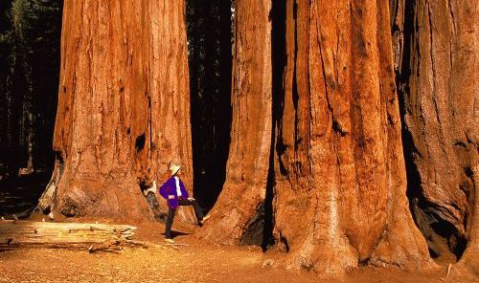
Билийор муйдун ?
- Дюнянън ен яшлъ аачларъ Калифорния!да булунуйор. Онлара 'Мамут аачларъ' денилир. Базълар 3000–4000 сенеликтир ве о кадар гениш олуйорлар ки, ааджън ортасъндан арабалар гечебилийор.
- Африкада Баобаб денилен аачлар вар. Ямур ядъъ заман кабукларън алтънда 10.000 литрейе кадар су деполуйорлар. Кураклък заманънда хайванлар ве инсанлар бундан файдаланърлар.
- Авустраля'даки Окалиптюс аачларъ исе 150 метре йюксек,12 метрейе кадар калън олур.
- Бир аачън салам олмасъ ичин онун кьоклери чок дерине инмеси лазъм. Айръ-джа аачлар сулар янънда дикилир, бол бол мейва версин дийе. Сен де ьойле ол
Дюшюн ве джевап вер:
1. Бир аач иле бир инанчла арасънда не гиби бензерлик вар ? – Матта 7:15-23 оку.
2. Насъл ийи мейва веребилириз ? – Йуханна 15:4-5 оку.
20.гюн | Лука  8:15 | Ийи бир топрак гиби ол !
"Ийи топраа дюшенлер исе, сьозю ишитиндже ону ийи ве салам бир йюректе саклаянлардър. Бунлар сабърла даянарак юрюн верирлер."
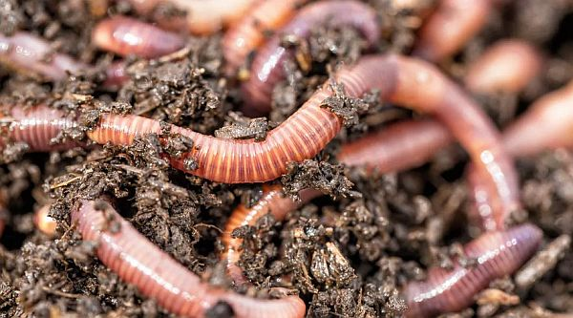
Билийор муйдун ?
- Топраън йумушак олмасъ ичин солуджанларън бюйюк бир пайъ вар. Раббин яраттъъ бу кючюк варлъклар, бюйюк бир иш битирийорлар. Билим адамларънън араштърмаларън сонуджу шудур: Топрактаки солуджанлар о кадар калабалък ки, 300–400 сене ичинде бютюн йерйюзюндеки бютюн топракларънъ 40 сантиметре деринлие какар кенди барсакларъндан гечирип актармъш олуйорлар.
- Хер бир тохум хер бир топраа екилмез: йумушак ве серт топраклар вар. Месела пиринч месела чок яш топраа екилир. Иклим шартларъ да ьонемли бир рол ойнуйор. Ве топрак юрюн версин дийе, хазърланъп ишленмиш олмалъ.
- Бизим калбимиз де топраа бензийор. Тохум гене, Аллахън сьозюдюр. Ону сеслерсек екилийор. Ийи, ама калбимиз ханги топраа бензийор ?
Дюшюн ве джевап вер:
1. Ким ийи топраа бензийор ?
2. Тарладан ханги ьонемли герчек ьоренебилириз ? – Гал 6:7 оку.
3. Якуп 5:7-8'е бакарак не ьоренийоруз ?
21.гюн | Йуханна  12:24 | Бенлик ьолмеден юрюн вермек де йок !
"Сизе дорусуну сьойлейейим, будай танеси топраа дюшюп ьолмедикче ялнъз калър. Ама ьолюрсе чок юрюн верир."
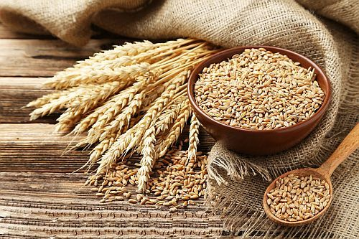
Билийор муйдун ?
- Хер гюн софрамъза гелен екмек бизе беслийор. Ама хич дюшюндюн мю, екмек олунджая кадар нелер олуйор ?
- Топрак хазърландъктан сонра, екин танелери топраа екилир. Ямурун ве гюнешин еткисийле танелер чатланъп кьок салмая башларлар. Бир ваките кадар филизленме башлъйорлар. Чатламаян (ьолмейен) танелер файдасъз ве ялнъз калърлар.
- Бьойедже йок олан танелер вакит гелди ми йюз ката кадар юрюн верирлер. Сонра да деирмене гетирилир, ьоютюлюп ун олуйор. Ун ве судан хазмур япъп фърънда екмек пиширийоруз. Гери калан, ьоютюлмейен танелер йениден топраа екилир ве бьойледже чоалър.
- Дюня чапънда 8.000'ден фазла от чешитлери вар. Садедже 20 айръ будай (екин) чешитлери булунуйор. Даха йумушак чешитлери екмек ичин, даха серт чешитлери макарна ве спагети ичин кулланъйотуз.
Дюшюн ве джевап вер:
1. Не бакъмъндан екин танесине бензейелим ?
2. Иса'я хизмет етмек истейен не япсън ? Йуханна 12:25-26 оку.
22.гюн | Йеремя  8:7 | Гьочмен кушлар даха ийи билийорлар
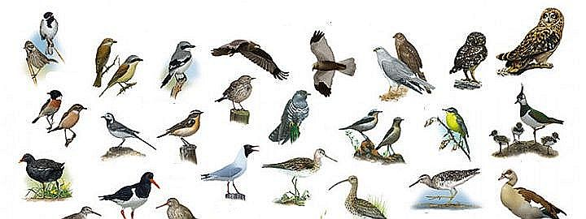
"Гьоктеки лейлек биле белли мевсимлери билир. Кумру да, кърлангъч да, турна да гьоч етме заманъ гьозетир. Ойса халкъм буйрукларъмъ билмез."

Билийор муйдун ?
- Ескиден бийологлар санърдълар, йерйююзнде 9-10 бин куш тюрю булунуйор. Ама сон араштърмаларъна гьоре, герчек сайъ ики кат даха бюйюктюр: 18.000.
- Бютюн куш джинслеринин йюзде 90'ънда еркек ве диши бирбирине ьомюр бойунджа балъ калърлар.
- Хавада 290 км хъзлълъкла учан Доган (сокол) Бютюн кушларън ен хъзлъсъдър. Йерде кошан ен хъзлъ куш Девекушу'дур (Штраус): саатте 70 км кошабилир.
- Гьочмен кушлардан ен узун йолджулук япан кушлар Денизкъйъ кърлангъч ве Гезгин албатрос олуйор: хер йъл 15.000 – 20.000 км кадар йол япарлар.
- 9000 метре йюксекликте учан Чизгили ьордеклер ен йюксекте учан гьочмен кушлар олуйорлар.
- Хер сенеде бу харика гьорюнюм излейебилириз: гьочмен кушлар айнъ вакитте топлашъйор ве узун йола чекилийорлар. Онлара вакит билдирен ве йол гьостерин кимдир аджаба? Табии ки, яратъджъмъз онлар бьойле бир дуйгу, истек ве ичгюдю (инстинкт) верди.
Дюшюн ве джевап вер:
1. Не бакъмъндан гьочмен кушларъ ьорнек алабилириз ?
2. Рабби северсек не япмамъз лазъм ? – Йуханна 14:21 оку.
23.гюн | Йешая  53:6 | Йолдан чъкмъш гиби
"Хепимиз койун гиби йолдан сапмъштък,
хер биримиз кенди йолуна дьондю."
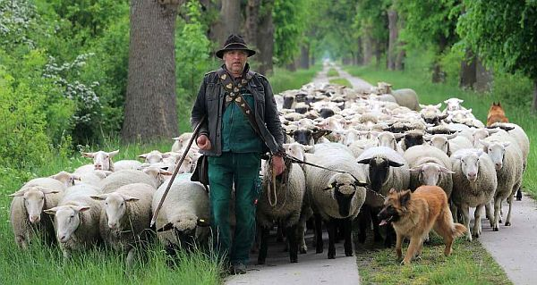
Билийор муйдун ?
- 450 айръ койун джинслери билинийор. Бюйюклюк, ренк ве япаънън калитеси бирбирлеринден фарклъдърлар. Кпйунлар 16 йъл кадар яшаябилирлер. Диши койунлар 1-2 кадар явру доурур.
- Ен калители япаъ Испанйол 'Мерино' адлъ джинстен гелийор.
- Койунлар класик сюрю хайванларъдър. Аслънда чок аптал хайванлардър. Онларъ гюден йокса чок чабук йолдан чъкъп кайболуйорлар. Тек башъна хич даянамазлар ве сюрюден узаклашънджа тек башъна гери дьонмек ичин йолуну буламазлар.
- Койунлар чобанъ сесинден танърлар ве онун ардъндан гидерлер. Чобанъ олмаян биринин пешинден гитмезлер.
- Койунларън кендини дюшманлардан савунабилмек ичин хич бир силахъ йок; тек чаре качмак.
Дюшюн ве джевап вер:
1. Инсанлар неден койунлара бензетилийорлар ?
2. Койунлардан не ьоренебилириз ? – Йуханна 10:3-5 бак.
24.гюн | Йешая  1:3 | О кадар мъ анлайъшсъзсънъз ?
"Ешек ефиндисинин йемлиини билир, ама .. халкъм бу кадарънъ биле билмийор, .. анламъйор"
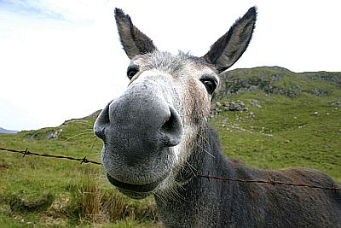
Билийор муйдун ?
- Хаксъз оларак “ешек гиби аптал“ денилийор, чюнкю ешек хич де аптал бир хайван деилдир. Онлар там терсине, чок акълъ ве даянъклъ хайванлардър.
- Месела: инсан ташъян ешеклер кич йорулмадан гюнде 30-40 километре йолджу ташъябилир. Йюк ташъян ешеклер исе, ун ве екин чувалларъ узун йолда ташъябилирлер.
- Ешеклер сакин ве капризли олмаян хайванлардър: йемлерини ичин хич сечмийор. Лазъмса дикенли отлар биле йийорлар. Факат су конусуна гелиндже титиз давранъйорлар:,анджак темиз су ичерлер. Ен чок куру ве съджак хаваларъ северлер.
- Ешеклерин хафъзасъ чок кувветли - хершейи хайърлъйорлар. бюйюк бир хатърлама гюджю вар. Бир кере гиттиклери йолуну асла унутмазлар, хер заман йине булурлар.
- Йоруджу ишлерде чалъшъркен биле 30-40 сенейе кадар яшъябилирлер.
Дюшюн ве джевап вер:
1. Ханги конуда ешек бизе биле ьорнек олуйор ?
2. Аллах бизден не истийор ? – Мезмур 46:10 / 82:13 / Амос 5 :4
25.гюн | Мезмур  42:1 | Танръя ьозлем дуймак
"Гейик акарсуларъ насъл ьозлерсе, джанъм да сени ьойле ьозлер, ей Танръ !"
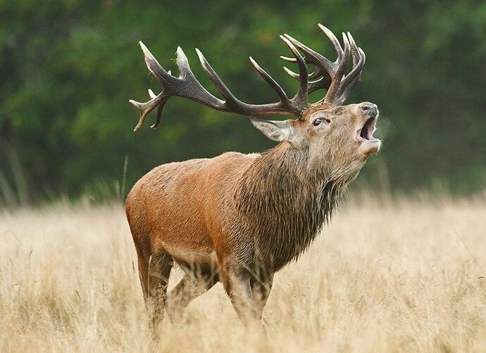
Билийор муйдун ?
- Еркек гейик яшларънъ бойнузларъ илегьостерийорлар. Бир сенелик еркекте ики кючюк бойнуз вар, онларъ да хер сене атълъйор. Сонра хер илкбахарда йениден ортая чъкъйор... ама бу сефер бир бойнуз уджу даха фазла бюйюйор.
- Гейклерин ьомрю 20 яшъна кадардър. Демек, о яша гелиндже бойнузларън 20 тане уджу вар; хатта 22 учлу гейиклер биле гьорюндю.
- Еркеклер сененин бюйюк бир късмънъ дишилерден айръ яшарлар. 7-8 яшъндан ьоте артък садедже тек тек гезийорлар.
- Гейиклер саде аачларън кабукларъндан ве отлардан бесленийорлар. Онларън узунлуу 1,70 – 2,40 метре, омуз йюксеклии де 1,20 –1,50 метрейе кадар олур. Аърлък 150 – 200 килограм кадардър.
Дюшюн ве джевап вер:
1. Сен не заман ен чок Аллахъ ьозлюйорсун ?
2. Неден Аллаха ьозлейелим ?
3. Аллаха ьозлемек не демек ? Мезмур 84 оку.
26.гюн | Матта  6:26 | Кушлардан ьоренелим, Раббе гювенелим !
"Гьокте учан кушлара бакън ! Не екер, не бичер, не де амбар-ларда йийеджек бириктирлер. Гьоксел бабанъз йине де он-ларъ дойурур. Сиз онлардан чок даха деерли деил мисиниз?"
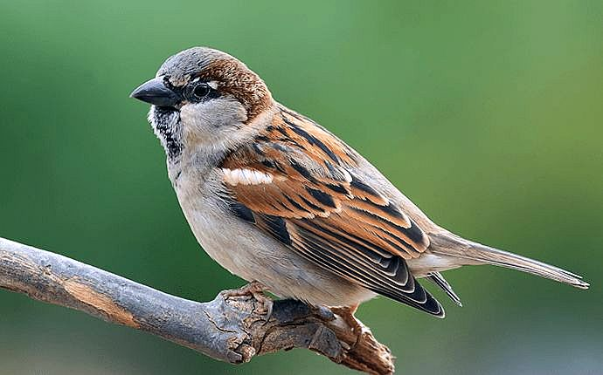
Билийор муйдун ?
- Серче кушу (врапче) дюянън хемен хемен хер бир тарафънда калабалък оларак булунур. санълъйор ли, дюняда ен калабалък куш джинсидир.
- Онун чоалмасънън бир недени, йени дурумлара чабук алъшмасъдър.
- Серче кусларъ сенеде 2-3 кере, дьордюмджю айдан секизинджи ая кадар йумуртлъйор. Бир йумурталамада 4-6 йумурта верийор. 11-14 гюне кадар йумурталарън юстюнде отуруйор. Яврулар да 13.-15. гюне кадар йувада калърлар.
- Бир серче кулу 10 сенейе кадар яшабилир.
- Бир серченин кючюк калби чок гючлюдюр: бир дакикада 460 кере вуруйор ве корктуу заман 760 вуруш япар.
Дюшюн ве джевап вер:
1. Не бакъмъндан серчелер бизе ьорнек олур ?
2. Неден темели ихтиячларъмъз ичин кахърланмаялъм ? – Филипилилер 4:19, 1.Тимотеус 6:6-8 оку.
27.гюн | Йешая  40:31 | Тазе гюджюм гизлилии
"Раббе умут балаянларса тазе гюдже кавушур, канат ачъп йюкселирлер карталлар гиби. Кошар ама зайъф дюшмез, йюрюр ама йорулмазлар."
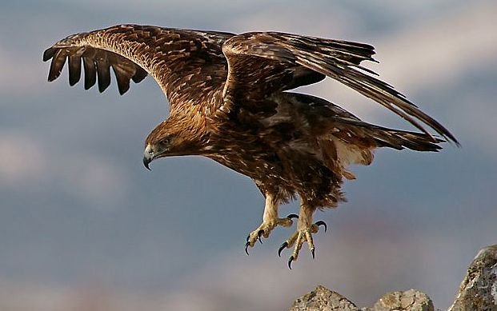
Билийор муйдун ?
- Картал хер даима гюч, кудрет ве юстюнлюк ичин бир сембол олуйор. Бирчок девлетлерин байракларда картал булунуйор.
- Карталларън чешитлери вар. Балък карталъ, Чекиш карталъ, Баърмаденис карталъ вея ен чок танънан Каялък карталъ вар.
- Каялък карталъ 3 - 6.5 килограм аърлъъндадър ве канаатлар ачтъънда 2.30 метре гениш олабилир. 20 сенейе кадар ьозгюрлюкте яшар. 5-6 яшларънда икен бирлешип чифтлешийорлар. Бьойле бир чифт, 300-600 км2 кадар бюйюклююнде бир бьолгеде авлъйор.
- Картал чок йюксектен авлаярак, курбан оладжак олан хайванъ гьорюйор ве ансъзън бюйюк бир хъзлълъкла салдъръйор. Сонра курбанънъ търнакларда тутуп гючлю канат вурушларла йениден хаваланъйор.
Дюшюн ве джевап вер:
1. Сен гюч нереде аръйорсун ? – Йеремя 17:5-10
2. Рабден гюч алан инсан не япар ? – Мезмур 84:5-7
28.гюн | Мезмур  32:9 | Аклънъ куллан !
"Ат я да катър гиби анлайъшсъз олмайън, онларъ идаре етмек ичин гем ве дизгин герекир, йокса сана яклашмазлар"
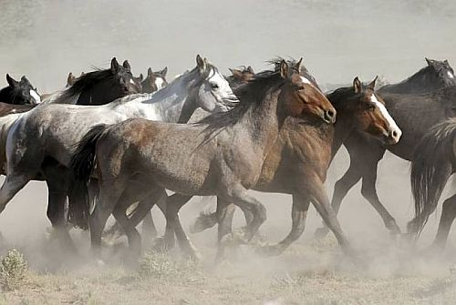
Билийор муйдун ?
- Яклашък 200 айръ бейгир джинслери билинийор. Бой, ренк ве темперамент бакъмъндан хепси фарклъдърлар. Кузей (северна) Америка'да "Мустанг" ве гюней (йуjна) Франса'да "Кармарг бейгири" денилен бугюнюмюзе кадар хала ябани бейгир сюрюлери вар.
- Мустанглар ьобюр бейгирлер гиби бир сюрю хайванъдър. Бирбирине дестеклийорлар ве техлике варса бераберликте корунуйорлар. Мустанглар саде 1.40 метър (омуз йюксеклии) йюксек олуйор факат чок даянъклъ олур. Zор заманларда биле бир кач гюн йийентисиз ве сусуз даянабилирлер.
- Бейгирлер та ески замандан бери инсанън заптетийи ве йетиштирдии хайванлардър. Ески заманларда бир миллетин чок сауъда бейгирлери олдуу заман зенгин ве гючлю сайълърдъ.
- Бейгирлер кендилиинден евджил олмуйорлар. Инсан онлара гем ве дизгинлери коймакла анджак заптедип гюдебилир.
Дюшюн ве джевап вер:
1. Не бакъмъндан бейгирлере бенземейелим ?
2. Неден Аллаха яклашалъм ? – Якуп 4:7-8 оку.
29.гюн | Сюл. ьОзд.  6:6 | Карънджаларъ ьорнек ал !
"Ей тембел киши, гит, карънджалара бак, онларън яшамъндан билгелик ьорен !"
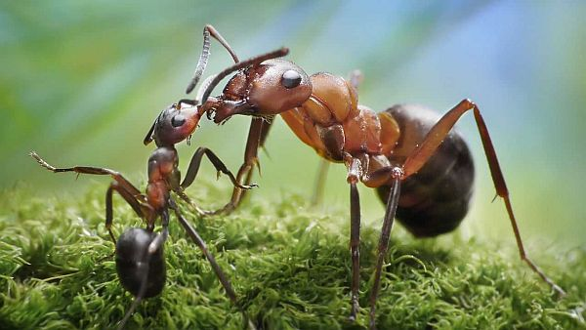
Билийор муйдун ?
- Дюня джапънда 8.000 айръ чешит карънджа джинслери билинийор.
- Онлар кючюк девлетлерде яшъйорлар. Бир карънджа халкънда бюйюк бир съра вар ве хер карънджанън белирли бир гьорев вар.
- Карънджа краличе ве еркеклер илкбахарда чифтлешмек ичин хавада учарак бирлешийорлар.
- Краличе сонра карънджалар йувасънда айръ бир йерде тек башъна яшъйор. Онун тек гьореви йумурталамактър.
- Ишчи карънджаларъ саде дишилерден олушуйор. Онларън канатларъ йок, беденлери де даха гючлю олуйор. Онлар йийенти гетирийорлар ве йувайъ темизлийорлар. Дурмадан чалъшъп кенди аърлъъндан кат кат даха бюйюк йюклер биле ташъйорлар.
- Аскер ве бекчи карънджаларъ да вар. Онлар ишчи карънджаларънъ ве йувайъ коруйорлар.
Дюшюн ве джевап вер:
1. Карънджалардан не ьоренебилийоруз ?
2. Киме бенсемейелим ве неден ? – 2.Селаниклилер 3:6-15
30.гюн | Матта 10:16 | Акъллъ ве саф ол !
"Иште, сизи койунлар гиби куртларън арасъна гьондерийорум. Йълан гиби зеки, гюверджин гиби саф олун."

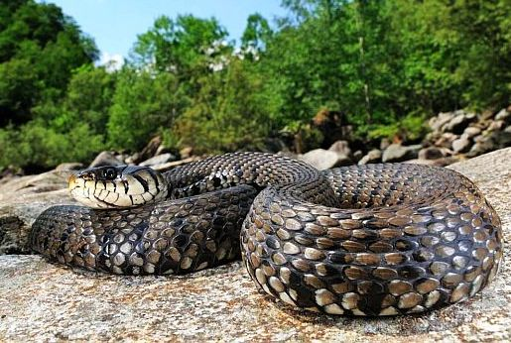
Билийор муйдун ?
- Гюверджин кушларън яклашък 300 чешит джинси вар. Дюнянън хер тарафънда булунуйорлар.
- Ески заманлардан бери гюверджин, баръш ичин бир символ олуйор. Нух пейгамбер, туфандан сонра илк оларак бир гюверджин йолладъ, сулар инди ми дийе баксън. Инджил'де гюверджин сакин ве яваш бир хайван оларак гьостеришийор ве сафлък ичин бир сиемболдур.
- Дюня чапънда 3.200 чешитли йълан тюрлери билинийор. Онларън 700'ю зехирлидир.
- Ен узун йълан, Ендонезя'он тропик орманларънда уашаян 'Алъ питон'дур. Ен бюйюк йоланлар исе, Гюней (йуjна) Америка'да булунан 'Анаконда'дър. Онларън ен бюйюклери 10 м кадар узун олуйорлар.
- Йъланлар курназлък ве бекленмейен харекетлер ичин танънъйор.
Дюшюн ве джевап вер:
1. Не заман гюверджине ве йълана бензейелим ?
2. Иса бьойледже не демек истийор ? – Ефеслилер 4:25+29-32 / 5:15-17
31.гюн | Вахий  5:5 | Галип гелен, хер шейин юстюнде олан !
"Иште, Яхуда оймаъндан гелен Аслан, Давудун кьокю галип гелди"
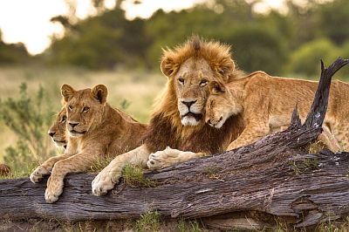
Билийор муйдун ?
- Аслан гьоркемли ве кудретли бир хайвандър. Бошуна она “Хайванларън кралъ“ денилмийор.
- Асланлар 30 хайвана кадар бюйюк аилелерде яшъйорлар. Еркеклери 200 кило-грама кадар аърлъкта олуйорлар. Онларъъън тек гьореви, кенди аилелерин коруйу-джусу олмактър. Авлайъп аилейе йийеджек саламак, даха фазла дишилерин сорумлу-луудур. Асланлар, анджак ач олдуу заман башка хайванлара салдъръйорлар.
- Ескиден асланлар Африка'дан Хиндистан'а кадар, дюнянън чок гениш бир бьолгесинде булунурду. Факат бу гюнлерде садедже Сахара Чьолю'нюн ьотесинде Орта ве Гюней Африка'да булунуйор. Хиндистан'ън гюнейинде бир орманда да биркач аслан яшъйор.
Дюшюн ве джевап вер:
1. Иса Месих'е “Яхуда оймаъндан гелен Аслан” денилийор. Сендже бу не анлам ташъябилир ?
2. Иса Месихин не хакъ вар бьойледже ? – Вахий 5:4-5 оку.
3. Аслана безетилен Иса, башка не олуйор ве не япъйор ? – Вахий 5:6-13 оку.

